信義 國小 數學科 考試卷 ___年 ___班 座號：___ 姓名：__________

一、選擇題
- 「1 毫公升」是指什麼？ 1公升 10公升 1毫升 10毫升
- 婷婷每天存一樣多的錢，5天共存了560元，婷婷一天存多少元？ 110元 112元 120元 122元
- 一盤草莓有8顆，18盤草莓有144顆。把144顆草莓平分裝在8個盤子裡，一個盤子有多少顆草莓？ 8顆 14顆 16顆 18顆
- 伯母在超級市場買了一瓶2公升的牛奶，妹妹喝掉250毫升，還剩下多少毫升的牛奶？ 1250毫升 1500毫升 1750毫升 2250毫升
- 甲數乘以9會得到729，那麼甲數是多少？ 79 80 81 82
- 乙數除以15會得到4，那麼乙數是多少？ 80 70 60 50
- 下面的敘述哪一個是合理的？
一瓶汽水的容量是5毫升。
游泳池的容量是5公升。
一瓶牛奶的容量是500毫升。
汽車的油箱容量是50毫升。
- 小蝸牛沿著牆壁往上爬，平均1分鐘爬28毫米，2分鐘共爬了多少公分多少毫米？ 4公分8毫米 4公分6毫米 6公分5毫米 5公分6毫米
- 有一個數除以5，得到商是171，餘數是1，這個數是多少？ 857 856 855 854
- 綠豆薏仁湯每500毫升賣22元，媽媽買了1公升的綠豆薏仁湯，要付多少元？ 22元 44元 55元 66元
二、計算題
- 322÷7＝( )…( )
驗算：
- 941÷3＝( )…( )
驗算：
- ( )÷6＝92
- 90毫米－42毫米＝( )公分( )毫米
- 990÷3＝( )…( )
驗算：
- 3985毫升－1公升950毫升＝( )毫升
- 522÷( )＝9
- 8×( )＝872
- 53毫米＋47毫米＝( )公分( )毫米
- 1毫升＋1公升＝( )毫升
- 721÷( )＝7
- 696÷( )＝6
- ( )÷6＝275
- ( )×5＝710
- ( )×6＝984
- 39公分－52毫米＝( )公分( )毫米
- 43公分＋65毫米＝( )公分( )毫米
- 10公升－4200毫升＝( )毫升
- 3毫升＋300公升＝( )毫升
- ( )÷8＝56…6
三、比比看
- 在□裡填入＞、＜或＝。
6公分5毫米 □ 70毫米
- 在□裡填入＞、＜或＝。
25毫米 □ 3公分
- 在□裡填入＞、＜或＝。
(1)6公升60毫升 □ 6600毫升
(2)10公升 □ 9900毫升
(3)4050毫升 □ 4公升500毫升
(4)3670毫升 □ 36公升70毫升
- 在□裡填入＞、＜或＝。
(1)500毫升 □ 5公升
(2)3700毫升 □ 3公升7毫升
(3)1080毫升 □ 1公升800毫升
(4)8公升40毫升 □ 8400毫升
- 在□裡填入＞、＜或＝。
(1)2300毫升 □ 2公升30毫升
(2)1公升100毫升 □ 1001毫升
(3)8公升500毫升 □ 8500毫升
(4)770毫升 □ 7公升
- 在□裡填入＞、＜或＝。
9公分9毫米 □ 900毫米
- 在□裡填入＞、＜或＝。
(1)85毫升 □ 850毫升
(2)3650毫升 □ 37毫升
(3)6050毫升 □ 6公升50毫升
- 在□裡填入＞、＜或＝。
5公分8毫米 □ 60毫米
- 在□裡填入＞、＜或＝。
(1)7公升20毫升 □ 7000毫升
(2)9公升20毫升 □ 9040毫升
(3)3公升500毫升 □ 3050毫升
(4)7公升43毫升 □ 7043毫升
- 在□裡填入＞、＜或＝。
6公分7毫米 □ 60毫米
四、應用題
- 一包電池有4顆，爸爸買了若干包，共有96顆電池，爸爸買了多少包電池？用有( )的算式記問題，再計算。
- 哥哥的機車加滿油是7公升，弟弟的機車加滿油是4公升，兩人的機車加滿油後，共有多少公升的油？
- 一罐番茄汁是380毫升，一罐黑麥汁比番茄汁少23毫升，一罐黑麥汁有多少毫升？
- 1瓶小瓶優酪乳360毫升，1瓶大瓶優酪乳983毫升，大、小兩瓶優酪乳相差多少毫升？
- 1瓶紅茶和1瓶綠茶的容量分別是300毫升和500毫升，念華各買一瓶，共有多少毫升？
- 照相館洗一張照片4元，伯母洗了一些照片，共花了356元，伯母洗了多少張照片？用有( )的算式記問題，再計算。
- 一枝鉛筆長12公分2毫米，一枝原子筆比鉛筆長1公分8毫米，原子筆長多少公分多少毫米？
- 有一條長4公分1毫米的繩子，綑包裹用去1公分4毫米，還剩下幾公分幾毫米？
- 姐姐織一條圍巾，每天織相同的長度，5天共織了120公分，姐姐每天織多少公分？用有( )的算式記問題，再計算。
- 大賣場進了一些餅乾，平分在3個角落陳列，每個角落放了485包，大賣場一共進了多少包餅乾？用有( )的算式記問題，再計算。
- 工人鋪一條長492公尺的道路，每天鋪的距離都相同，預計6天可以完工，工人每天要鋪多少公尺？用有( )的算式記問題，再計算。
- 一輛玩具車長6公分7毫米，2輛相同的玩具車接排成一直線，共長幾公分幾毫米？
- 媽媽到百貨公司買了3件相同款式、顏色不同的衣服，一共花了870元，一件衣服要多少元？用有( )的算式記問題，再計算。
- 智強的步長68公分2毫米，清偉的步長65公分4毫米，兩人的步長相差多少公分多少毫米？
- 老師買了一些色紙，平均分給9組，每組可以分到55張，還剩下5張色紙，老師共買了多少張色紙？用有( )的算式記問題，再計算。
- 姐姐有一些彈珠，她把5顆分成一堆，一共分成了51堆，還剩下4顆，姐姐有多少顆彈珠？用有( )的算式記問題，再計算。
- 兩根木棍連續接排在一起長73公分3毫米，用繩子將它們綁在一起(如下圖)，連接處長3公分5毫米，另一根木棍長多少公分多少毫米？
- 每一杯量杯的容量都是1公升，將甲量杯內的水全部倒進乙量杯內，乙量杯會溢出多少毫升的水？
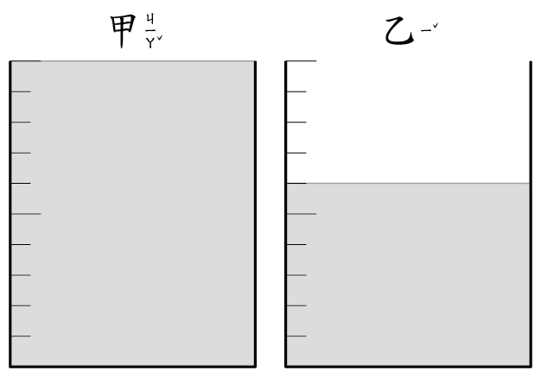
- 媽媽做了一些餅乾，平分裝成7袋，每袋裝25片，還剩下2片，媽媽做了多少片餅乾？用有( )的算式記問題，再計算。
- 林叔叔買了一些奇異果，平均分給自己和2個叔叔，每人分到105顆，林叔叔買了多少顆奇異果？用有( )的算式記問題，再計算。
五、填填看
- 6個1毫米合起來是( )毫米，也是( )公分。(用小數回答)
- 2368毫升＝( )公升( )毫升
- (1)59×8＝472，472÷8＝( )
(2)810÷5＝162，162×5＝( )
- 32公分4毫米＝( )公分
- (1)4253毫升＝( )公升( )毫升
(2)6000毫升＝( )公升
(3)8072毫升＝( )公升( )毫升
- (1)300毫升＝( )公升
(2)700毫升＝( )公升
- 1枝牙籤長3公分4毫米，1枝竹籤長56毫米，兩枝相差( )公分( )毫米。
- 根據算式，填填看。
313÷46＝6…37
313－37＝( )×( )
- 甲、乙、丙、丁4瓶果汁的容量標籤掉了，已知標籤有300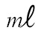、300、500、1000。果汁的容量關係是：乙＞甲，甲＞丁，想一想，這4瓶果汁各有多少？
(1)甲有( )。
(2)乙有( )。
(3)丙有( )。
(4)丁有( )。
- 根據算式，填填看。
581÷28＝20…21
581－21＝( )×( )
六、看圖回答問題
- 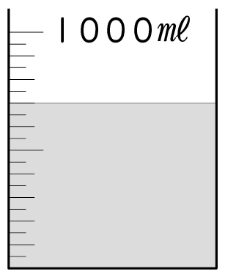
( )毫升
- 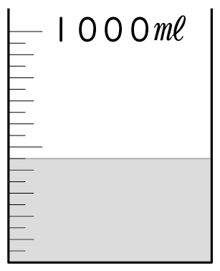
( )毫升
- 下面是一條公分刻度尺。小螞蟻從數線上0.5公分的位置，往右移動7毫米，會到哪一個位置?( )

